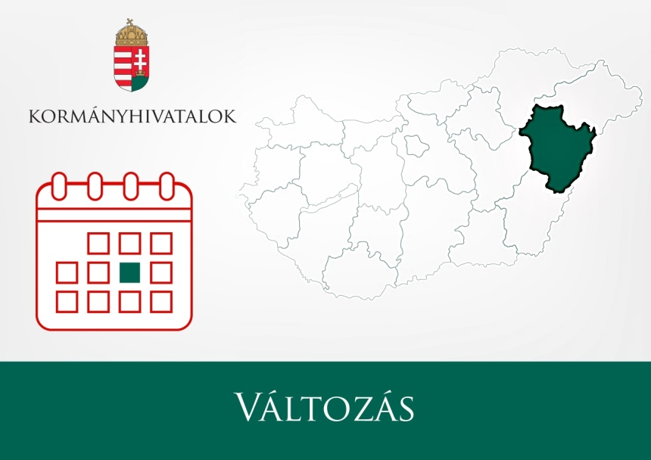

**Ügyfélfogadási szünet lesz a kormányhivatalban**

Tájékoztatjuk Tisztelt Ügyfeleinket, hogy 2020. március 18-án, szerdán  
a Hajdú-Bihar Megyei Kormányhivatal Nyíradony, Kossuth u. 2. szám   
alatti épületében – az áramszolgáltatás minőségét javító munkálatok elvégzése érdekében áramszünet lesz, emiatt – az ügyfélfogadás szünetel.

Halaszthatatlan ügyeik intézését a Nyíradony, Árpád tér 1. szám alatti KORMÁNYABLAKBAN tehetik meg.

Megértésüket köszönjük!